O planejamento é essencial para alcançar o sucesso, pois determina onde a empresa quer chegar e como ela fará para executar o seu objetivo.
Para que um planejamento dê certo, é preciso envolver pessoas de vários níveis, se comunicar claramente, garantir que todos conheçam os seus objetivos e coordenar as atividades da organização para que as coisas aconteçam. Para isso, você precisa entender os principais níveis de planejamento: estratégico, tático e operacional, que se diferenciam no prazo das ações, nos níveis hierárquicos envolvidos e como cada planejamento influencia no resultado geral da organização.
Toda organização conta com 3 níveis de planejamento: administração, decisão e operação. Pode-se dizer que o planejamento é desenvolvido com a intenção de atingir uma determinada situação. Consiste, assim, no estudo dos esforços que devem ser empregados para o alcance de determinado objetivo. Mas para que os resultados almejados sejam efetivamente alcançados, é necessário que esse planejamento seja muito bem feito, de forma a otimizar os recursos da organização, tornando-os mais eficientes e menos onerosos.

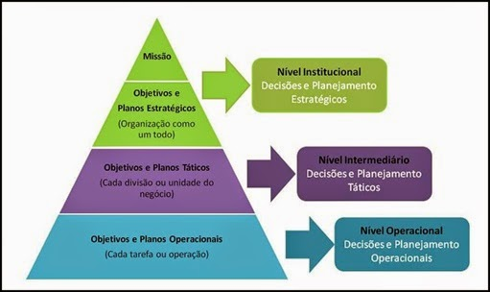
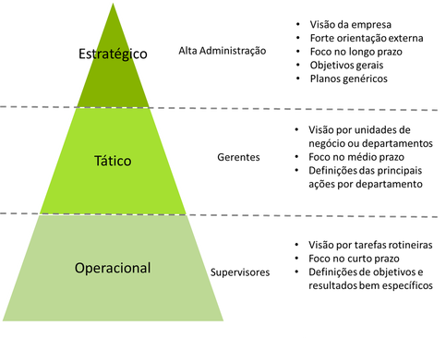
ESTRATÉGICO

O planejamento estratégico é o começo de tudo, é a visão do futuro da organização, que se estrutura nos fatores ambientais externos, e nos fatores internos, onde definimos os valores, visões e missão da organização.
As decisões tomadas no planejamento estratégico são de responsabilidade da alta administração da empresa. Na sua maioria pela Alta Direção, proprietário, CEO, presidente ou diretoria, isso depende de como a empresa distingue o nível hierárquico dos seus processos.
As ações são criadas pensando em longo prazo, normalmente feitas para o período de 5 a 10 anos, que buscam uma visão ampla da organização sem ações muitos detalhadas, pois seria difícil acertar tantos detalhes para um período tão longo.
É importante lembrar que devido as ações de longo prazo, o planejamento deve ser revisado e atualizado continuamente, para que as informações sejam mais reais e sirvam como fatos e dados para tomadas de decisão. Este passo é essencial para que não haja grandes variações entre o que foi planejado e o que foi executado.
O mais importante é levar em consideração fatores internos e externos à organização, como o contexto econômico mundial e a situação do mercado onde a empresa se situa. Nesse cenário entra a análise SWOT, por exemplo, uma excelente ferramenta para o mapeamento das forças, fraquezas, oportunidades e ameaças da organização, fornecendo um bom subsídio para a estruturação dos demais planos estratégicos.
A dica é criar metas e objetivos mensuráveis, facilitando assim a compreensão e, consequentemente, seu alcance. Aqui vão alguns exemplos de objetivos estratégicos para você ter uma ideia:
- Elevar o nível de satisfação dos clientes em 20%;
- Minimizar os custos operacionais em 10%;
- Elevar o índice de capacitação dos colaboradores em 15%.
Para ficar ainda mais claro, abaixo estão algumas questões essenciais que podem auxiliar no desenvolvimento do planejamento estratégico. Pergunte-se:
- Quem somos?
- O que fazemos?
- Por que fazemos?
- Onde estamos?
- Onde queremos chegar?
- O que valorizamos?
Finalmente, para conquistar engajamento, é importante desenvolver um planejamento estratégico inspirador e motivador. Acredite: compartilhar planos de longo prazo é uma forma simples e ao mesmo tempo poderosa de conquistar a participação ativa do colaboradores na busca pelos objetivos da empresa, gerando satisfação na medida em que os resultados são alcançados.
Veja a seguir alguns dos tópicos que devem ser abordados no planejamento estratégico da sua empresa e não deixe nada de fora desta importante etapa!

Análise dos cenários
Primeiramente, avalie e analise a fundo cada cenário a que sua empresa faz parte. Por exemplo, ela pode ter uma localização física e outra virtual. Os cenários são extremamente diferentes, não é mesmo? Portanto, trabalhe-os de modo diferente também! Neste primeiro passo é importante considerar quem são seus concorrentes diretos e indiretos, destacar o seu público-alvo e as possíveis oportunidades e ameaças vindas do mercado para o seu segmento de atuação.

Definição dos objetivos da organização
Em mãos dos dados e das informações obtidas no passo anterior, é hora de definir quais são os objetivos e metas da empresa. Nesta etapa pode-se considerar tanto questões numéricas quanto de menção.Por exemplo, um objetivo da empresa pode ser o de ser reconhecida como a melhor dentro do seu segmento no mercado local.
Sua meta, entretanto, pode ser aumentar em 30% o lucro líquido e em 10% o número de clientes de cartela. É importante lembrar que esses objetivos definidos devem ser plausíveis. Afinal, de nada adiantar colocar como meta um lucro de R$ 1 milhão de reais se, de fato, a empresa tem apenas a possibilidade de arrecadar R$ 100 mil. Mantenha os pés no chão!

Definição das estratégias a serem utilizadas
Depois de saber o que a empresa espera, é chegado o momento de definir como tais resultados serão alcançados. Quais serão as estratégias postas em prática para que aqueles 30% a mais realmente apareçam no fim do mês? Neste momento é válido levar em consideração tudo aquilo que foi visto até aqui, principalmente no primeiro passo, já que qualquer alteração do mercado pode acabar por impossibilitar o alcance dos objetivos. Também é este o momento de definir as estratégias promocionais e de atração para o público.

Construção do plano de ação
Por fim, não menos importante, a construção do plano de ação deve considerar tudo o que já foi visto e as demais possibilidades, principalmente voltadas a cenários negativos. Qual será a postura da empresa no caso de uma recessão, por exemplo? Quais os diferenciais e “cartas na manga” para se manter conforme as variações da economia? Vale ressaltar por fim que no planejamento estratégico definem-se ainda a missão, a visão e os valores organizacionais sendo estes os três pilares de qualquer negócio.

BIBLIOGRAFIA
http://www.blogdaqualidade.com.br/a-diferenca-entre-o-planejamento-estrategico-tatico-e-operacional/
https://blog.99corp.com.br/entenda-a-diferenca-planejamento-estrategico-tatico-e-operacional/

